Украинский танец

Среди богатейшей истории народного творчества одной из самых ярких страниц является народное творчество Украины. Не только в нашей стране, но и далеко за ее пределами оно снискало себе заслуженную славу. Столь щедро одаренный народ украинский создал многожанровое искусство. И среди всех искусств танец занимает особое место.

Украинский народный танец, также как и другие виды народного творчества, развивался на протяжении всей истории украинского народа, обогащаясь новым содержанием и своеобразными выразительными средствами. В нем нашли свое отображение радость творческого труда, героизм борьбы и величие побед, задорная веселость, мягкий юмор и другие черты, присущие украинскому национальному характеру.

Танец Украины – то задумчиво лиричен, то неудержимо весел, скромен и нежен. Искусство Украины, как и всякое искусство, отражало в себе всю историю и жизнь украинского народа, его в прошлом нелегкую жизнь. До воссоединения Украины с Россией украинский народ подвергался поработительным набегам, грабившим его материальные и духовные богатства. Упорная, продолжительная из века в век борьба с крымскими татарами, польской шляхтой, австро–венгерскими панами, наложила оттенок на все народное творчество, в особенности на песенное и эпическое.

Украинский народ, в силу постоянных бед, обрушившихся на него со всех сторон, по своему складу характера скорее драматичен, нежели весел. Особенно это заметно по песням и танцам женщин, в которых говорится о тяжелой женской доле. В силу необходимости постоянно отражать набеги иноземцев, мужское население Украины, образовав Запорожье и другие казачества, почти все время проводило в походах.

На плечи женщин ложился нелегкий труд и одиночество. Но с казачеством связана тема борьбы и воли, непримиримость к врагам, вольнолюбию, жизнерадостности, которые порождались самой борьбой украинского народа за свою независимость. Тут же имеет место и общепризнанный искрометный украинский юмор, с которым казаки, а с ними и весь народ Украины, относятся ко всем свои невзгодам, высмеивая своих врагов.

Сегодня народное искусство Украины по своим отличительным чертам и этнографическим особенностям делится на 5 этнографических зон.

I – я зона – Центральная Украина. В нее входят Киевская, Полтавская, Сумская, север Харьковской, Черкесская, юг Житомирской, север Днепропетровской и Запорожской областей. Этот район характеризует то, что обычно принято считать общеукраинским. Здесь сложился общенациональный украинский язык, путем слияния киевского и полтавского наречий. Танцем культура этого района очень богата. Здесь бытуют гопак, и казачки, веснянки, хороводы и прочие танцы, но разговор о них пойдет ниже, при детальном рассмотрении каждого из этих танцев. Нужно отметить, что на создание украинской культуры танцевальной, как и культуры вообще, огромное влияние имели культуры соседних народов: России, Белоруссии, Польши, Венгрии, Крымского ханства и др..

II – я зона – Полесье. Тут особенно сказывается географическое положение этой зоны и ее климатические условия и соседство с другими народами. Золотистая местность и по сей день нетронутые леса. особый род занятий породили в этом краю и своеобразную манеру исполнения танцев. Шаги танцев более мелкие, с прискоком, осторожные, мало чем похожие на движения танцев степной Украины. Наиболее распространенными в этих краях являются такие танцы как “Крутняк”. Само название этого танца говорит за себя – это значит крутиться, вертеться. Рисунок этого танца больше построен по кругу. Но только большой круг встречается редко, чаще всего он дробится на мелкие кружки и кружочки, быстро, на мелких, дробных шагах вращающихся по движению часовой стрелки, Также распространен здесь и “полесский гопак”, который является разновидностью общественного гопака.

В Полесье входят: Волынская. Ровенская, север Киевской и Житомирской, юго – восток Львовской и некоторые части других областей. Из географического положения видно, что на творчество Полесья большое влияние имеют Польша и Белоруссия.

III – я зона Подолье. Район Украины, примыкающий к Карпатам и выходящий к границе с Венгрией, Румынией, Чехией. Она включает в себя Хмельницкую, Тернопольскую, Дрогобыжскую, юго – запад Иваново – Франковской областей. В этих местах издавна развивались овцеводство, скотоводство, имеющие решающее значение в оформлении быта и культуры этого края. В танцах преобладают трудовые и игровые темы. Повсеместно бытуют в этой местности такие танцы как “Роман”, “Никола”, “Марина” и пр., которые чаще всего строятся на игровом элементе и на отношениях между участниками. Очень распространены тут обрядовые пляски и хороводы, но о них ниже.

IV – я зона – Карпаты. Наиболее в этнографическом плане большая зона. Карпаты населяет множество больших и малых народов. Культура здесь очень богата и своеобразна, подчас даже контрастна одна другой. Тут как нигде сказывается близость и влияние соседей. Каждый район и область очень своеобразны и неповторимы. Гуцулы, буковинцы. бойки, станиславцы, верховинцы и множество других народностей, населяющих Карпаты, - все имеют свою песню, танцевальную культуру, свой костюм, свои обряды и обычаи. Изучение этой богатой культуры составляет отдельную тему.

V – я зона – Крым с прилегающими к нему крайне южными областями Украины. Сюда входят: Одесская, Симферопольская. юг Запорожской и Днепропетровской областей, Николаевская область. Тут чувствуется влияние татарской культуры, тат как эта территория была территорией Крымского ханства. Из танцев, относящихся к украинским, здесь наиболее распространен херсонский гопак. Это танец украинских чумаков, ездивших на волах в Крым за солью. Творчество чумаков, их песни и танцы имели огромное значение для развития украинских тенденций в Крыму.

Характеризуя общенациональные танцы Украины, следует прежде всего отметить то, что на их развитие огромное влияние имели обряды Украины, Изобилие народных обрядов, обычаев, празднований, гуляний – порождало новые традиции, новые танцы. Обряды эти во многом сходны с обрядами русских и других славянских народов. Как и у большинства этих народов на Украине тоже существуют купальские обряды с их весенними играми и забавами, рождественские праздники с кол ядами и щедринками и др. Все эти обряды явились наследием еще языческой Руси. порождали массу ритуальных и обрядовых танцев. Хороводы вокруг майского дерева “Маринонька”, в котором девушки плетут венки, гадают, и рисунок танца напоминает хитроумные переплетения венка. Все эти пляски известны под общим характеризующим названием – “Веснянка”. В них наряду с девичьими хороводами имеются и пляски ряженых. Удалы пляски парней с девушками вокруг костра и т.д. Вершиной же, карточкой танцев Украины, является гопак. Он в первоначальной своей форме недавно. Это был воинственный танец запорожских казаков, и первоначально плясать гопак разрешалось только мужчинам. В гопаке казак показывал свою ловкость, удаль. смелость. Часто изображались в гопаке целые сцены боя, походов.

О танцующем гопак казаке в народе говорили: “Казак пляшет, как на коне скачет”. У запорожских казаков гопак имел особое, организующее значение. Так, известно множество фактов, когда в стане казаков не было единства фактов, когда в стане казаков не было единства в отношении плана действия и когда все способы для достижения единства были исчерпаны, гетманы, взяв в руки булаву – символ гетманской власти – выходили в круг и , предварительно поднеся казакам по чарке горилки, начинали плясать гопак. Тот из казаков, который входил в круг плясать, тем самым давал согласие на повиновение гетману. и часто случалось так, что гопак всех увлекал в пляс. Позднее гопак стали танцевать не только на Сечи, но и в деревнях, и в городах. Сначала, как и на Сечи, его танцевали одни мужчины. но постепенно входят и женщины. Так он постепенно приобрел парадную форму, которую мы наблюдаем сейчас.

Очень сходен с гопаком и другой, посвященный запорожским казакам украинский парный танец – “Казачок”, названный так народом в честь своих защитников. Фактически это гопак, только в несколько упрощенной форме. Казачок обязательно и всегда танцевали парами, и ,вследствие участия в нем девушек, казачок более лиричен, не имеет больших трюков, рисунков.

Украинское искусство, восприняв лучшие традиции украинского народного танца и очистив это наследие от всего чужого, наносного, непрестанно пополняет его новыми выразительными средствами, обогащает хореографический язык. Разнообразие хореографических средств, глубина образов и сюжетов, богатство эмоциональных красок и красота рисунка придают украинскому танцу необычайную привлекательность и делают его ценной составной частью многонационального хореографического искусства.

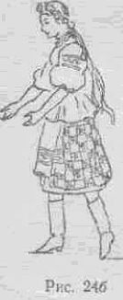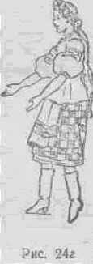

**Движение 2 — “тынок” (“падебаск”)**

Исполняется на один такт. Исходное положение ног: третья позиция, правая нога впереди.

На “затакт и” — слегка присесть на всей ступне левой ноги, поднять невысоко вперед правую ногу, свободную в колене, затем сделать перескок с левой ноги на правую. В момент перескока правая нога слегка отводится вправо, описывая в воздухе небольшую дугу (рис. 25а).

На “раз” — опуститься на правую ногу вперёд и чуть вправо, колено присогнуто. Левая нога невысоко поднимается вперед, колено свободно, подъем вытянут, но не напряжен (рис, 256).

На “и” — переступить на левую ногу на полупальцы, спереди-накрест правой ноги (рис. 25б).

На “два” — переступить на правую ногу позади левой на всю ступню, слегка сгибая ногу в колене. Левая нога поднимается невысоко вперед (рис. 25г).

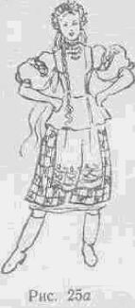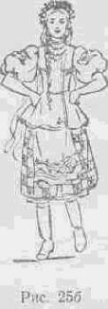

На “и” — перескочить с правой ноги на левую, как на “затакт”.

Движение продолжа­ется с другой ноги. Корпус прямой или слегка поворачивается то правым, то левым плечом вперёд. Во время исполнения “тынка” с правой ноги корпус поворачивается левым плечом вперед, при исполнении “тынка” с левой ноги корпус поворачивается правым плечом вперед.

**Движение 15— “веревочка”**

Исполняется на один такт.

Исходное положение ног: третья позиция, правая нога впереди.

На “затакт и” — слегка подскочив, проскользнуть вперед на низких полупальцах левой ноги, колено свободно. Правая нога, согнутая в колене, поднимается спереди около левой ноги и переводится назад за левую ногу, колено направлено в сторону и слегка вперед, подъем вытянут, но не напряжен.

На “раз”—правая нога опускается на низкие полупальцы позади левой ноги в третью позицию, колено свободно или слегка присогнуто.

На “и” — с чуть заметным подскоком проскользнуть вперед на правой ноге. Левая нога поднимается спереди и переводится назад за правую ногу, как на “затакт”.

На “два” — левая нога опускается на низкие полупальцы позади правой ноги, как на счет “раз”.

На “и”—.повторить движение на “затакт”.

“Веревочка” исполняется на месте или с продвижением назад.

**Движение 18 — “выхилясник”**

Исполняется на один такт.

Исходное положение ног: шестая позиция, носки чуть разведены в стороны.

На “раз” — слегка подскочив, опуститься на всю ступню левой ноги, колено слегка присогнуто. Одновременно правая нога становится невыворотно на носок правее левой ноги, колено присогнуто и направлено влево, пятка - вправо. Корпус слегка поворачивает­ся правым плечом вперед, голова повернута к правому плечу (рис. 28а).

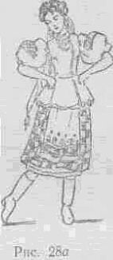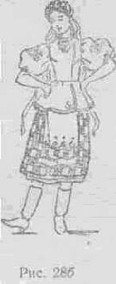

На “и” — пауза.

На “два” — второй подскок на всей ступне левой ноги, колено согнуто. Одновременно правая нога, вытягиваясь в колене, выворотно становится на каблук вперед и чуть вправо. Корпус слегка поворачивается левым плечом вперед, голова поворачивается к левому плечу (рис. 286).

На “и”— пауза.

С началом следующего такта исполнитель перескакивает на правую ногу и выполняет “выхилясник” левой ногой по тому же принципу.

“Выхилясник” часто сочетается с тройными притопами.

**Движение 23 — “подбивка”**

Исполняется на два такта.

Исходное положение ног: первая позиция.

На “затакт и” — раскрыть руки широко в стороны, взяв в каждую руку по несколько лент от венка. Поднять правую ногу невысоко вправо, левая нога немного согнута в колене (рис.30а)

*1 такт*

На “раз”—правую ногу, немного согнув в колене, приставить по шестой позиции к левой и перенести на нее тяжесть корпуса, левую ногу слегка поднять от пола (рис. 306).

На “и”— переступить левой ногой влево во вторую “невыворотную” позицию, ноги в коленях вытянуты, тяжесть корпуса на левой ноге (рис. 30б).

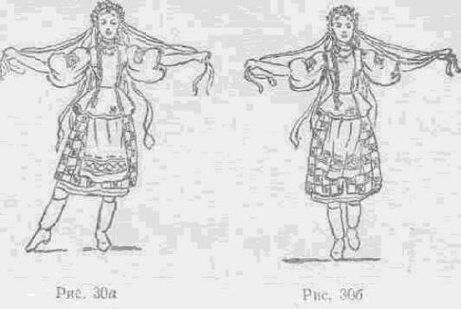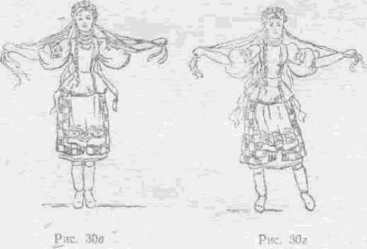

На “два”—соскочить на правую ногу, слегка присев на ней. Левую ногу резко выбросить влево, носок и колено левой ноги вытянуть, нога чуть поднята над полом (рис. 30г),

*2 такт*

На “раз” — приставить левую ногу по шестой позиции к правой и перенести на нее тяжесть корпуса, немного согнув ее в колене, левую ногу слегка поднять.

На “и” — переступить правой ногой вправо во вторую “невыворотную” позицию. Ноги в коленях вытянуты, корпус остается на правой ноге.

На “два” — соскочить на левую ногу, слегка присев на ней. Правую ногу резко выбросить вправо, носок и колено правой ноги вытянуть, нога чуть поднята над полом.

На “и” — пауза.

**Движение 27 (женское) — “голубцы, с притопом”**

Исполняется на два такта.

Исходное положение ног: шестая позиция.

На “затакт и” — слегка присев на левой ноге, поднять правую невысоко в сторону (рис. 32а).

1 такт

На “раз”, — слегка подскочив на левой ноге, подбить **ею** правую ногу, стукнув каблуками (рис. 326).

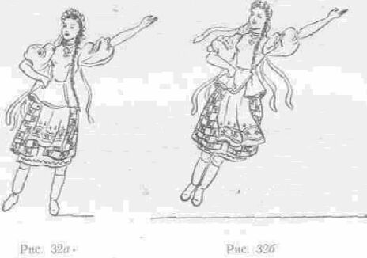

На “и” — с подскока опуститься на всю ступню левой ноги, чуть отскакивая вправо и слегка приседая. Правая нога отводится вправо и остается в воздухе, как на “затакт”.

На “два” — второй подскок на левой ноге, подбивая правую ногу, как на “раз”.

На “и”—опуститься на всю ступню левой ноги,как на счет “и” в первый раз (см. рис. 32а).

*2 такт*

На “раз” — невысокий перескок с левой ноги на правую с ударом на всю ступню. Левая нога, отделяясь от пола, согнутая в колене, подтягивается к правой.

На “и” — сделать притоп всей ступней левой ноги около правой по шестой позиции, колени присогнуты.

На “два” - сделать притоп всей ступней правой ноги. Левая нога поднимается невысоко влево.

На “и”—подскочить на правой ноге, поднять левую, как на “затакт”.

Движение продолжается с другой ноги.

Когда “голубец” выполняется с правой ноги, корпус слегка наклоняется влево, левая рука поднимается в сторону, пра­вая на талии, голова поворачивается к правому плечу и слегка приподнимается. Во время притопа корпус выпрямляется, го­лова поворачивается лицом к зрителю, руки кладутся на та­лию. При движении с другой ноги направление корпуса и рук соответственно меняется.

**Движение 51 — “присядка-растяжка”**

Исполняется на два такта.

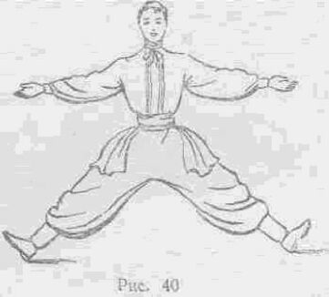

Исходное положение ног; первая позиция.

*1 такт*

На “раз и”, “два и” — глубоко присесть на полупальцах обеих ног.

2 такт

На “раз и”, “два и” — невысоко подняться с приседания, проскользнуть на каблуках в широкую вторую позицию, колени вытянуты, носки подняты вверх, руки раскрыты во вторую позицию, корпус прямой (рис. 40).

**Движение 56 — “метелочка”**

Исполняется на один такт.

Не поднимаясь с глубокого приседания, исполнитель описывает то одной, то другой ногой полукруг вперед, скользя внутренней стороной стопы по полу и переступая на эту ногу. “Метелочка” выполняется с продвижением вперед, руки во второй позиции.

Исходное положение: глубокое приседание по шестой позиции, руки во второй позиции.

На “раз” — не поднимаясь с глубокого приседания, сделать правой ногой шаг вперед на полупальцы, тяжесть тела переходит на правую ногу (рис. 41а).

На “и” — левая нога, скользя внутренней стороной стопы по полу, описывает полукруг, начиная чуть сзади и проскальзывая сбоку вперед, колено присогнуто и направлено вперед (см. рис. 41а)

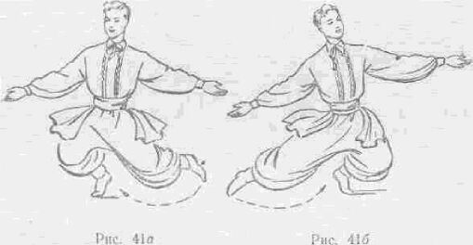

На “два” — не поднимаясь с глубокого приседания, переступить на полупальцы левой ноги перед правой ногой, делая как бы шаг вперед. Тяжесть тела переходит на левую ногу (рис. 416).

На “и” — правая нога, скользя внутренней стороной стопы по полу описывает полукруг, начиная чуть сзади и проскальзывая сбоку вперед, колено присогнуто и направлено. вперед (см. рис. 416).